ENTORNOS DE DESARROLLO UNIDAD 1.

ACTIVIDAD 1

1. Haz una clasificación del software.

Existen 3 apartados en los cuales podemos clasificar el software mediante su tipo:
Software de aplicación: Un buen ejemplo podría ser los editores de imagen los cuales permiten al usuario realizar una tarea de una dificultad elevada mediante el uso de una aplicación.

Software de sistema: En el cual tenemos al sistema operativo que permite al usuario comunicarse con la maquina mediante el uso del alto nivel, es decir de manera mas sencilla.

Software de desarrollo: Dentro de este tipo de software se encuentran por ejemplo los editores que nos permiten desarrollar otros programas mediante el uso de lenguajes como java.

2. Describe la relación que existe entre los componentes hardware principales de un computador y el almacenamiento y ejecución del software.

Existen diferentes componentes hardware los cuales tienen la función de memoria donde el primero en hacer acto de presencia es la memoria RAM o memoria principal la cual se trata de una memoria de almacenamiento volátil. Cuando se instala una aplicación la CPU o procesador que es el encargado de procesar los datos busca la aplicación instalada en la memoria RAM, pero la primera vez que este se instala, es instalado en otro tipo de memoria y aquí es donde entra en juego el siguiente componente hardware la memoria de almacenamiento masivo, disco duro o memoria secundaria, la aplicación la primera vez que se instala se encuentra en el disco duro debido a que posee una gran cantidad de almacenamiento pero es mas lento, una vez que el procesador encuentra el programa en el disco duro, la lleva a la memoria RAM donde ya podrá ser utilizada de una manera mas veloz y donde ya sera ejecutado por el procesador, por lo que podrá ser utilizado por el usuario.

3. Define los siguientes conceptos:

Código fuente.

Se trata de un formato de archivo el cual se puede editar y ser utilizado por otros desarrolladores, se encuentra escrito en lenguaje legible por el ser humano.
Un ejemplo seria el a continuación mostrado:

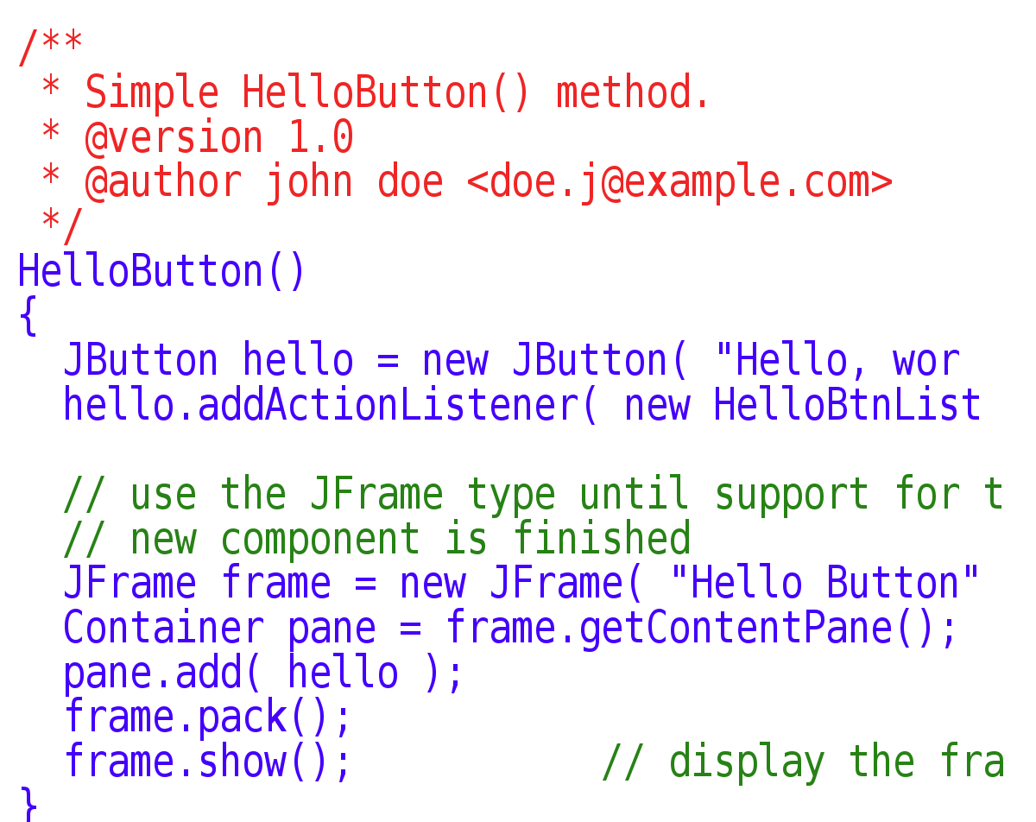

Código objeto.

Archivo no ejecutable, se escribe en código binario y es muy utilizado tanto en JavaScript como en C++.
Un ejemplo seria el siguiente conjunto de caracteres binarios el cual conforman un código objeto.

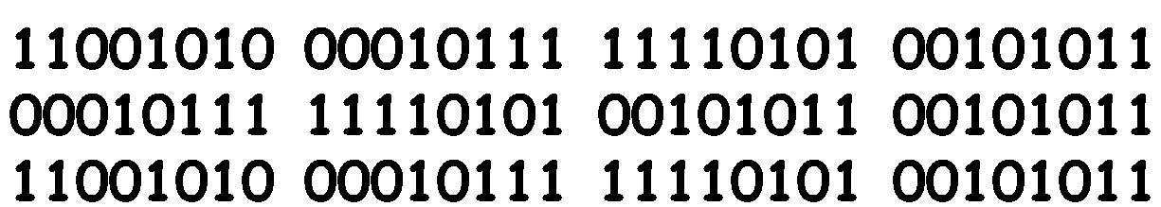

Código ejecutable.

También escrito en código binario y mas conocido como archivo .exe
este archivo como su nombre indica es ejecutable.
Un ejemplo seria el de filezilla.exe.

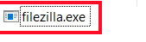

4.Explica la diferencia entre firmware y software

El firmware se trata de un programa a bajo nivel el cual controla el funcionamiento de, por ejemplo el chip-set de la BIOS y el software se trata de un conjunto de elementos lógicos a alto o medio nivel principalmente con el que podremos realizar tareas determinadas.
